2017-2018学年 第1学期
2015级《人工智能基础》考试试题(A)答案及评分标准
考试时间：2017年12月
班级 学号 姓名
- 请将答案写在答题纸上，写清题号，不必抄题，字迹工整、清晰。
- 请在答题纸和试题纸上写上你的班级、学号和姓名，交卷时请将试题纸和答题纸一并交上来。
- 开卷考试，中英文答卷均可。卷面满分100分，将折合为50%加入总成绩。
- 请注意：一~六题任选4题作答，作答超过4题，只计算前4题分数。
- [25分] 给出“人工智能”的两种不同的定义，并详细分析二者的不同点。
人工智能的定义各5分，定义的描述各5分，二者的不同点5分。（略）
- [25分] 对于图1所示的八数码问题，给出满足A算法的启发式函数，并画出按照该启发式进行搜索的全部过程（请在作答前仔细对比二、三题的区别）。

初始状态为： |  | 目标状态为：
  4 | 3 | 1
   | 5 | 2
  6 | 7 | 8
   | 1 | 2
  3 | 4 | 5
  6 | 7 | 8
图1. 八数码问题的初始状态和目标状态

- [25分] 对于图1所示的八数码问题，给出满足A*算法的启发式函数（不能与上题相同），并画出按照该启发式进行搜索的全部过程。
二、三两题，均可以选用多种启发式函数定义方式，可以采用不在位的数码个数，也可以采用不在位数码的各种距离之和。假定设计估价函数为：f(n)=g(n)+P(n)，其中，g(n)：节点n在搜索树中的深度；P(n)：每个数码与目标位置的距离之和。
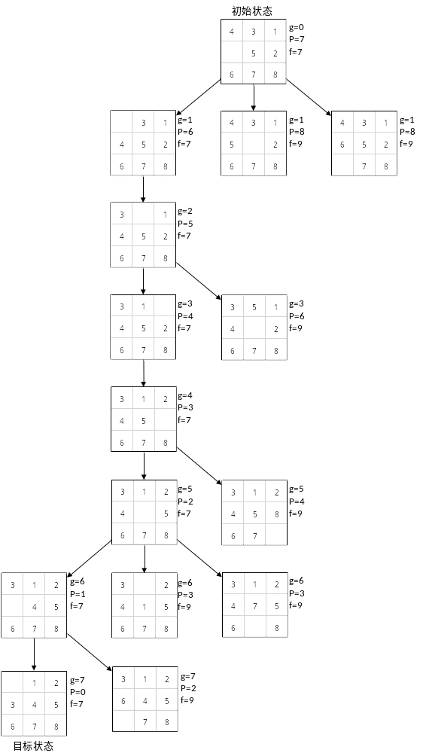
- [25分] 对于图2所示的AO图，给出AO*算法的启发式函数，并画出按照该启发式进行搜索的全部过程。
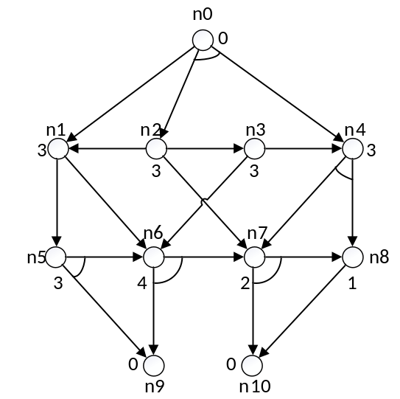
图2. 与或图

其搜索过程为：
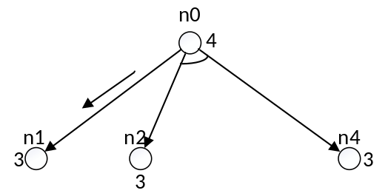 | 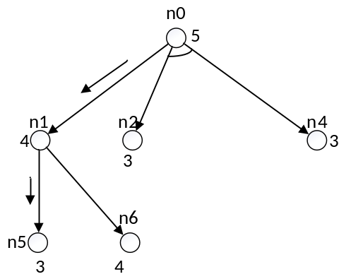
一次循环后 | 二次循环后
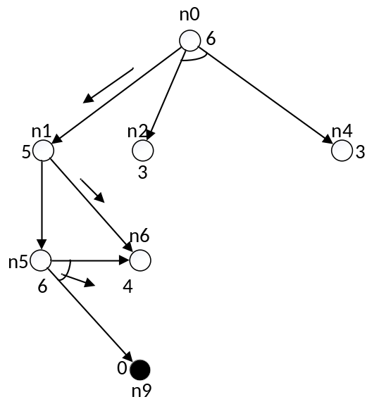 | 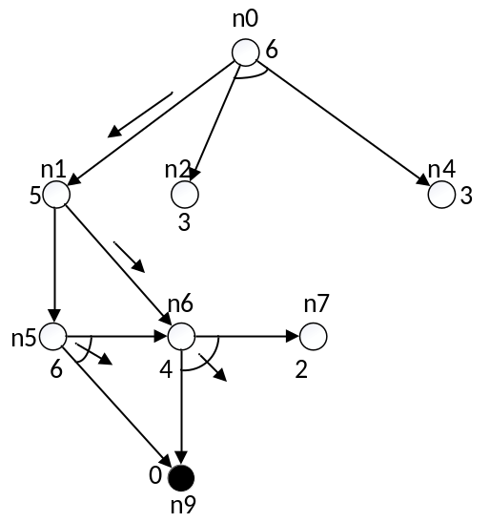
三次循环后 | 四次循环后
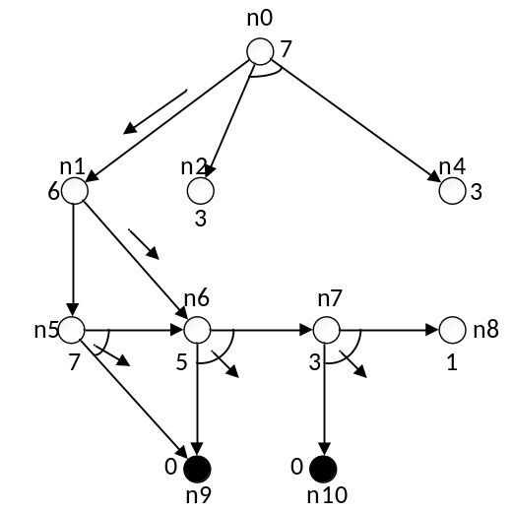 | 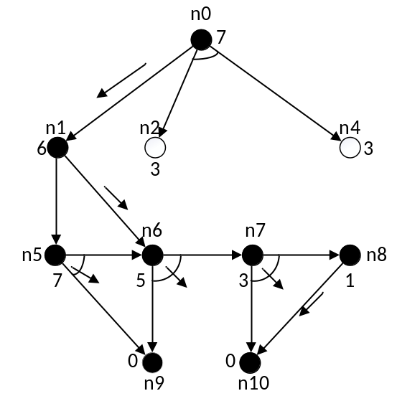
五次循环后 | 六次循环后
从n0开始，沿指向连接符的指针找到的解图即为搜索的结果。n0给出的修正费用值q(n0)＝7就是解图的费用值。
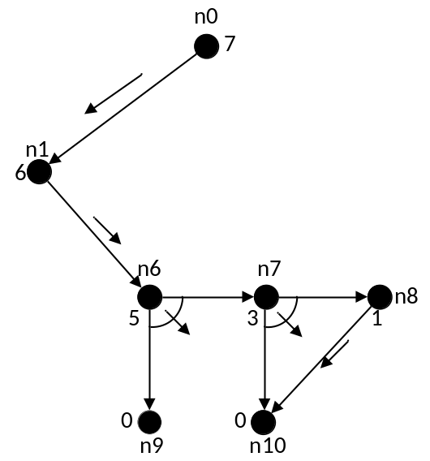
解图

- [25分] 对于图3的博弈树，画出按照α-β剪枝方法得到的搜索效果图。
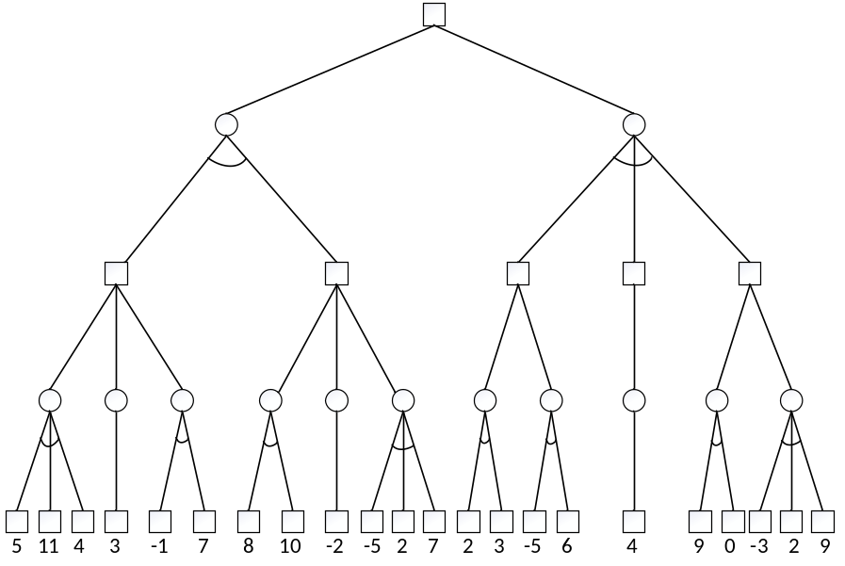
图3. 博弈树

1）若剪枝考虑所有祖先结点，则博弈树的剪枝效果图为：
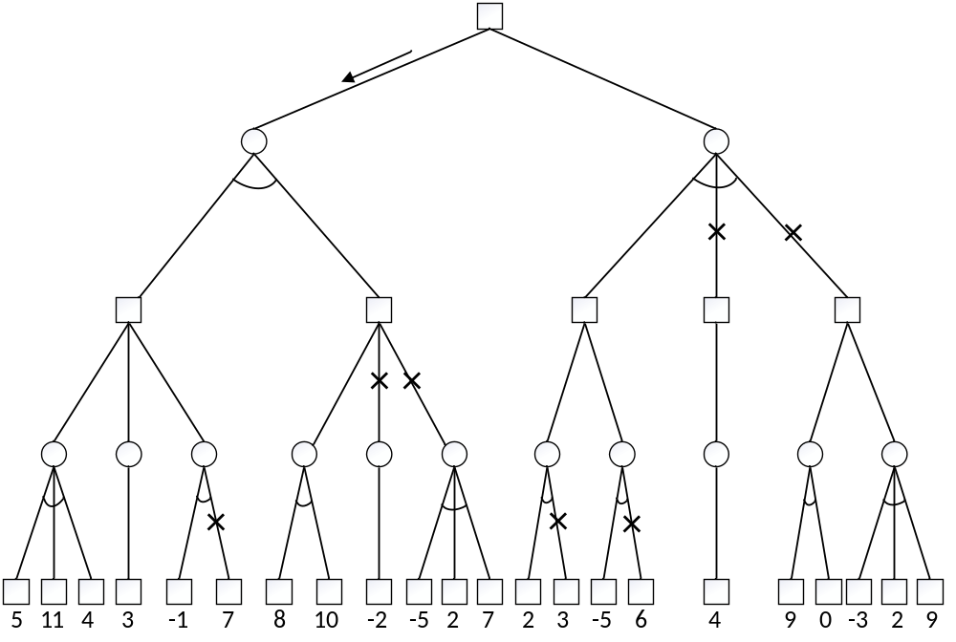
2）若剪枝只考虑临近结点，则博弈树的剪枝效果图为：
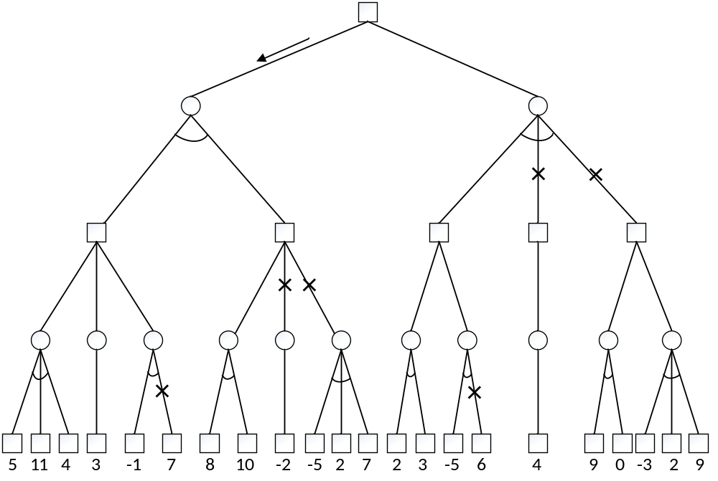
- [25分] 对于如下公式，根据公式的性质选用归结方法或局部搜索方法判定公式集的可满足性。如果可满足，需要返回一个可满足真值指派。
该公式只能选用局部搜索方法判定公式集的可满足性，2个可满足真值指派为：{T, F, F}、{F, F,T}。

